У нас новый творческий проект!

В 2020 году гранты Главы Республики Коми получат 62 социально ориентированные некоммерческие организации региона. Такое решение было принято 23 июня на заседании Объединенного Совета по предоставлению грантов Главы Республики Коми. Победители получат субсидии от 95 до 997 тысяч рублей. Всего между победителями будет распределено 30 млн. рублей из республиканского бюджета. По словам министра экономики Республики Коми Константина Плехова на предоставление грантов Главы Республики Коми заявки поступили из всех 20 муниципалитетов республики от 138 социально ориентированных НКО на общую сумму более 68 млн. рублей. Для сравнения в 2019 году министерство приняло 63 заявки на общую сумму 14,5 млн рублей.
Прием документов на участие в конкурсе осуществлялся с 26 февраля по 20 марта 2020 года. По итогам предварительной оценки заявителей на соответствие требованиям и условиям Положения до участия в конкурсе допущены 118 СОНКО. Все проекты прошли независимую экспертизу, они рассматривались представителями общественных, образовательных и научных организаций, а также экспертами федерального уровня, рекомендованных Общественной палатой России.
Ухта представила шесть проектов, один из которых при поддержке МУ «Управление культуры администрации МОГО «Ухта» и ухтинского представительства МОД «Коми войтыр» будет реализован национально-культурной автономией «Руставели». Вновь к реализации проекта приглашен ухтинский фотограф Валентин Фадеев. Напомним, что в 2018 году с его участием реализовали яркий и запоминающийся фотопроект Управления культуры «Дружба народов».

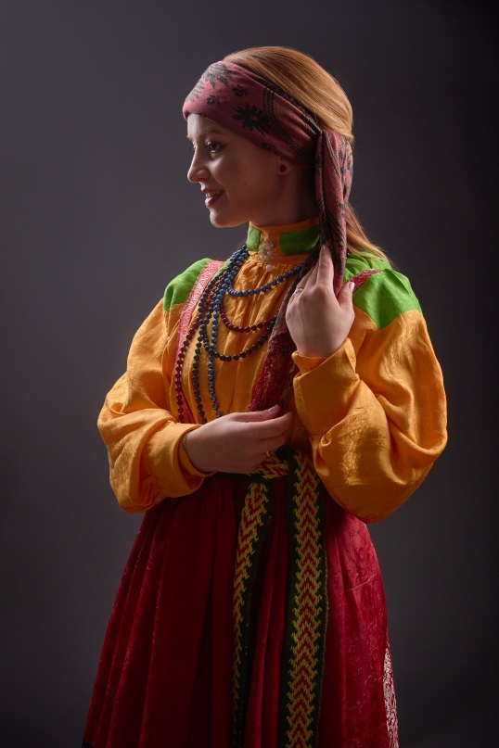
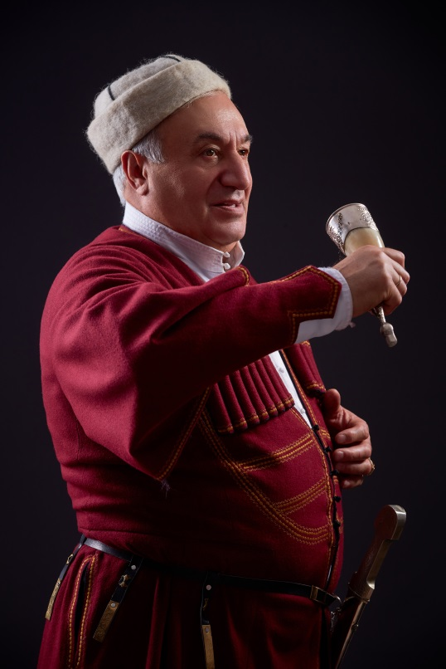

Проект «Мир. Наше будущее» будет реализован в течение осени 2020 года посредством создания серии плакатов и их демонстрации на выставках. Содержание плакатов будут передавать общечеловеческие ценности, патриотизм, общеобразовательные элементы, призывать к здоровому образу жизни. Основной акцент будет уделяться воспитанию честности, трудолюбию, морали, укреплению гражданского единства.
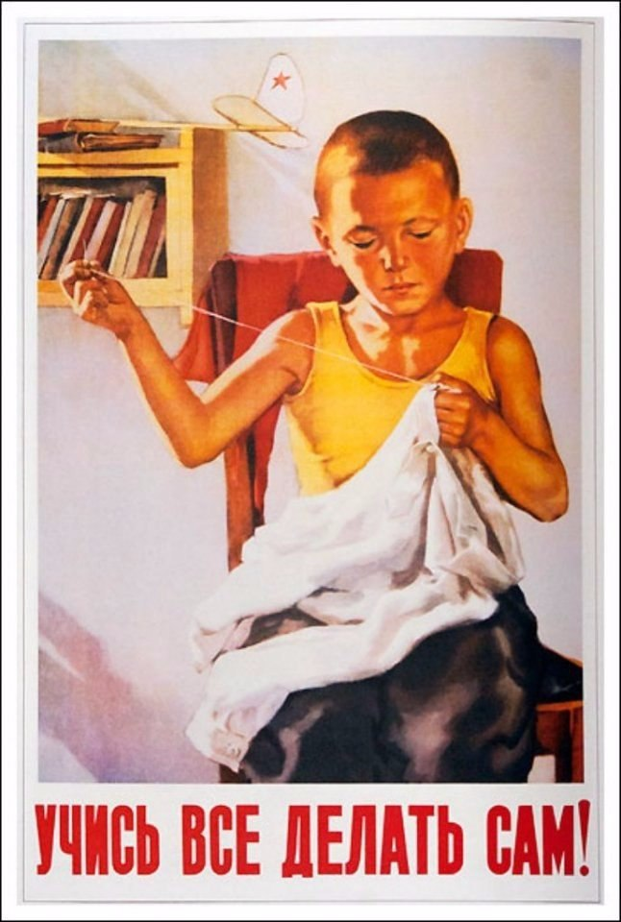
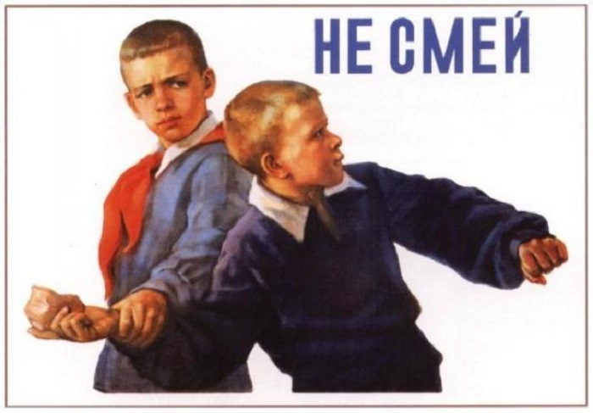
В советское время плакат был одним из самых любимых и распространенных приемов агитации и пропаганды. И многие выдающиеся художники отдали дань этому виду искусства.

Плакаты планируется создать с помощью фотосессий, к которым будут привлечены и дети, и их родители. Каждая сюжетная фотосессия будет посвящена отдельной теме. Темы раскрывают слоганы фоторабот: «А ты не такой?», «Любим потрудиться – есть чем погордиться», «Ты труд чужого уважай, сам насорил, сам убирай!», «Учись все делать сам!», «Не лги никогда», «Старшему справедливость воздается уважением, младшему – любовью!», «Мы – едины!», «Любимые традиции», «Я верую» и т.д. До реализации темы будет осуществлена подборка (или приобретение) декораций и костюмов.
Основные мероприятия проекта пройдут на базе муниципальной общеобразовательной школы № 5. В презентации выставки примут участие национально-культурные автономии и этнические объединения города.
Мы поздравляем команду проекта и желаем всем его участникам успешной реализации задуманных мероприятий!

Главный эксперт Управления культуры С.А. Буторина

